La UR-210 - partiellement humaine.

Genève – Septembre 2012.
Jamais une montre ne vous aura montré autant d’attachement. La UR-210 d’URWERK rend enfin visible ce lien si particulier qui lie l’humain à sa montre mécanique. La UR-210 se distingue par un affichage original de l’heure cher à URWERK et s’enorgueillit également, et avec justesse, de communiquer avec son propriétaire. Car si la UR-210 affiche une froide précision chronométrique dans le décompte des heures, elle joue la carte de l’émotion quand elle se fait l’écho du tempo de votre vie : « La UR-210 concrétise la relation symbiotique entre l’humain et sa montre. Cette machine humanisée vous en dira plus sur vous-même qu’aucun autre objet en votre possession » témoigne Martin Frei.

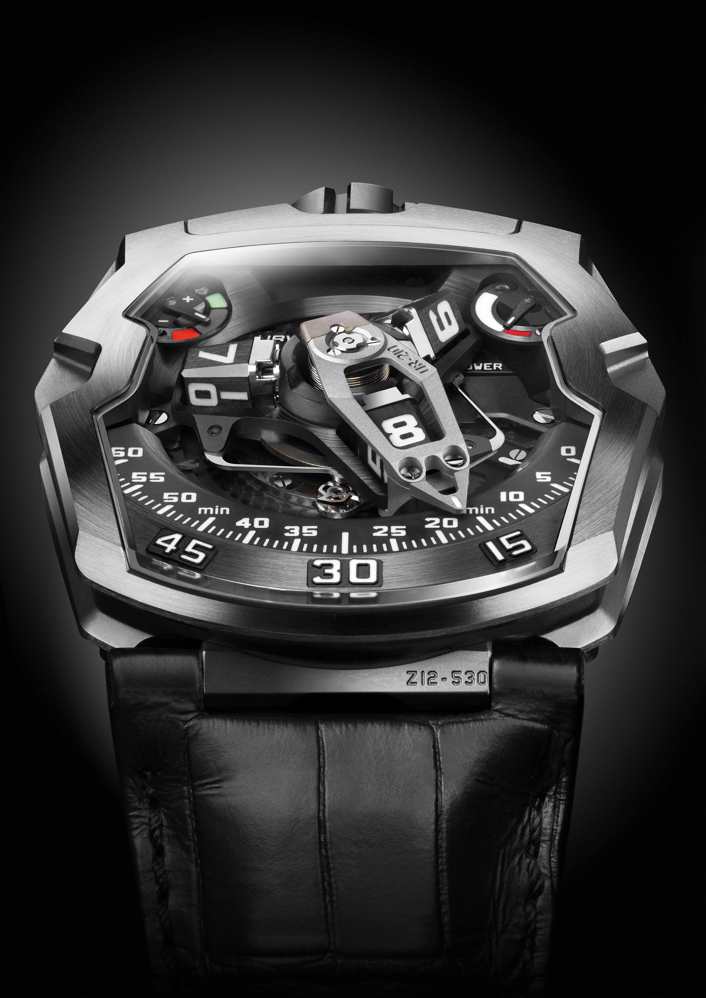

Le cadran de la UR-210 s’illustre, à 1h, d’une indication de réserve de marche classique. A son opposé, à 11h, on retrouve quasiment le même voyant. Les indications auraient elles été dupliquée pour un double contrôle ? Non, ce dispositif est loin d’être anodin et requiert toute votre attention car derrière lui se cache une mesure inédite, une première mondiale. Il indique en effet l’efficience du remontage durant les deux dernières heures de porté de la montre.
Etes-vous confortablement lové dans votre fauteuil, sans mouvement? Le remontage est alors insuffisant et l’aiguille de cet indicateur tendra irrésistiblement vers le rouge. Si vous reprenez une activité de longue haleine, l’indicateur pointera dans la zone verte, signe que vous approvisionnez à nouveau votre montre en énergie. Cette mesure inédite, contrairement à un indicateur de couple, n’est pas définie par la tension du ressort moteur mais se « calcule » grâce au ratio entre remontage du mouvement et dépense effective d’énergie.
Ces informations portées à votre connaissance, vous êtes désormais à même d’intervenir. Si votre UR-210 indique un apport d’énergie insuffisant, à vous de positionner le régulateur du remontage (située au dos de la montre) sur « FULL ». Le rotor convertira alors le moindre geste en énergie pure. Dans cette configuration, le remontage est optimisé par une turbine couplée à la masse oscillante, assurant ainsi un remontage optimum et sans à-coup. Le remontage est-il trop intense et fatigue-t-il inutilement le mécanisme ? Positionnez la roue de régulation sur « REDUCED » et le système de bridage du rotor se met en place. Une turbine à pâles montée sur rubis, tel un compresseur d’air, se met en marche et crée en interne une résistance, une friction d’air suffisante pour ralentir la masse du remontage automatique. En mode « STOP », le système de remontage automatique est désactivé et la UR-210 se convertit en montre à remontage manuel.
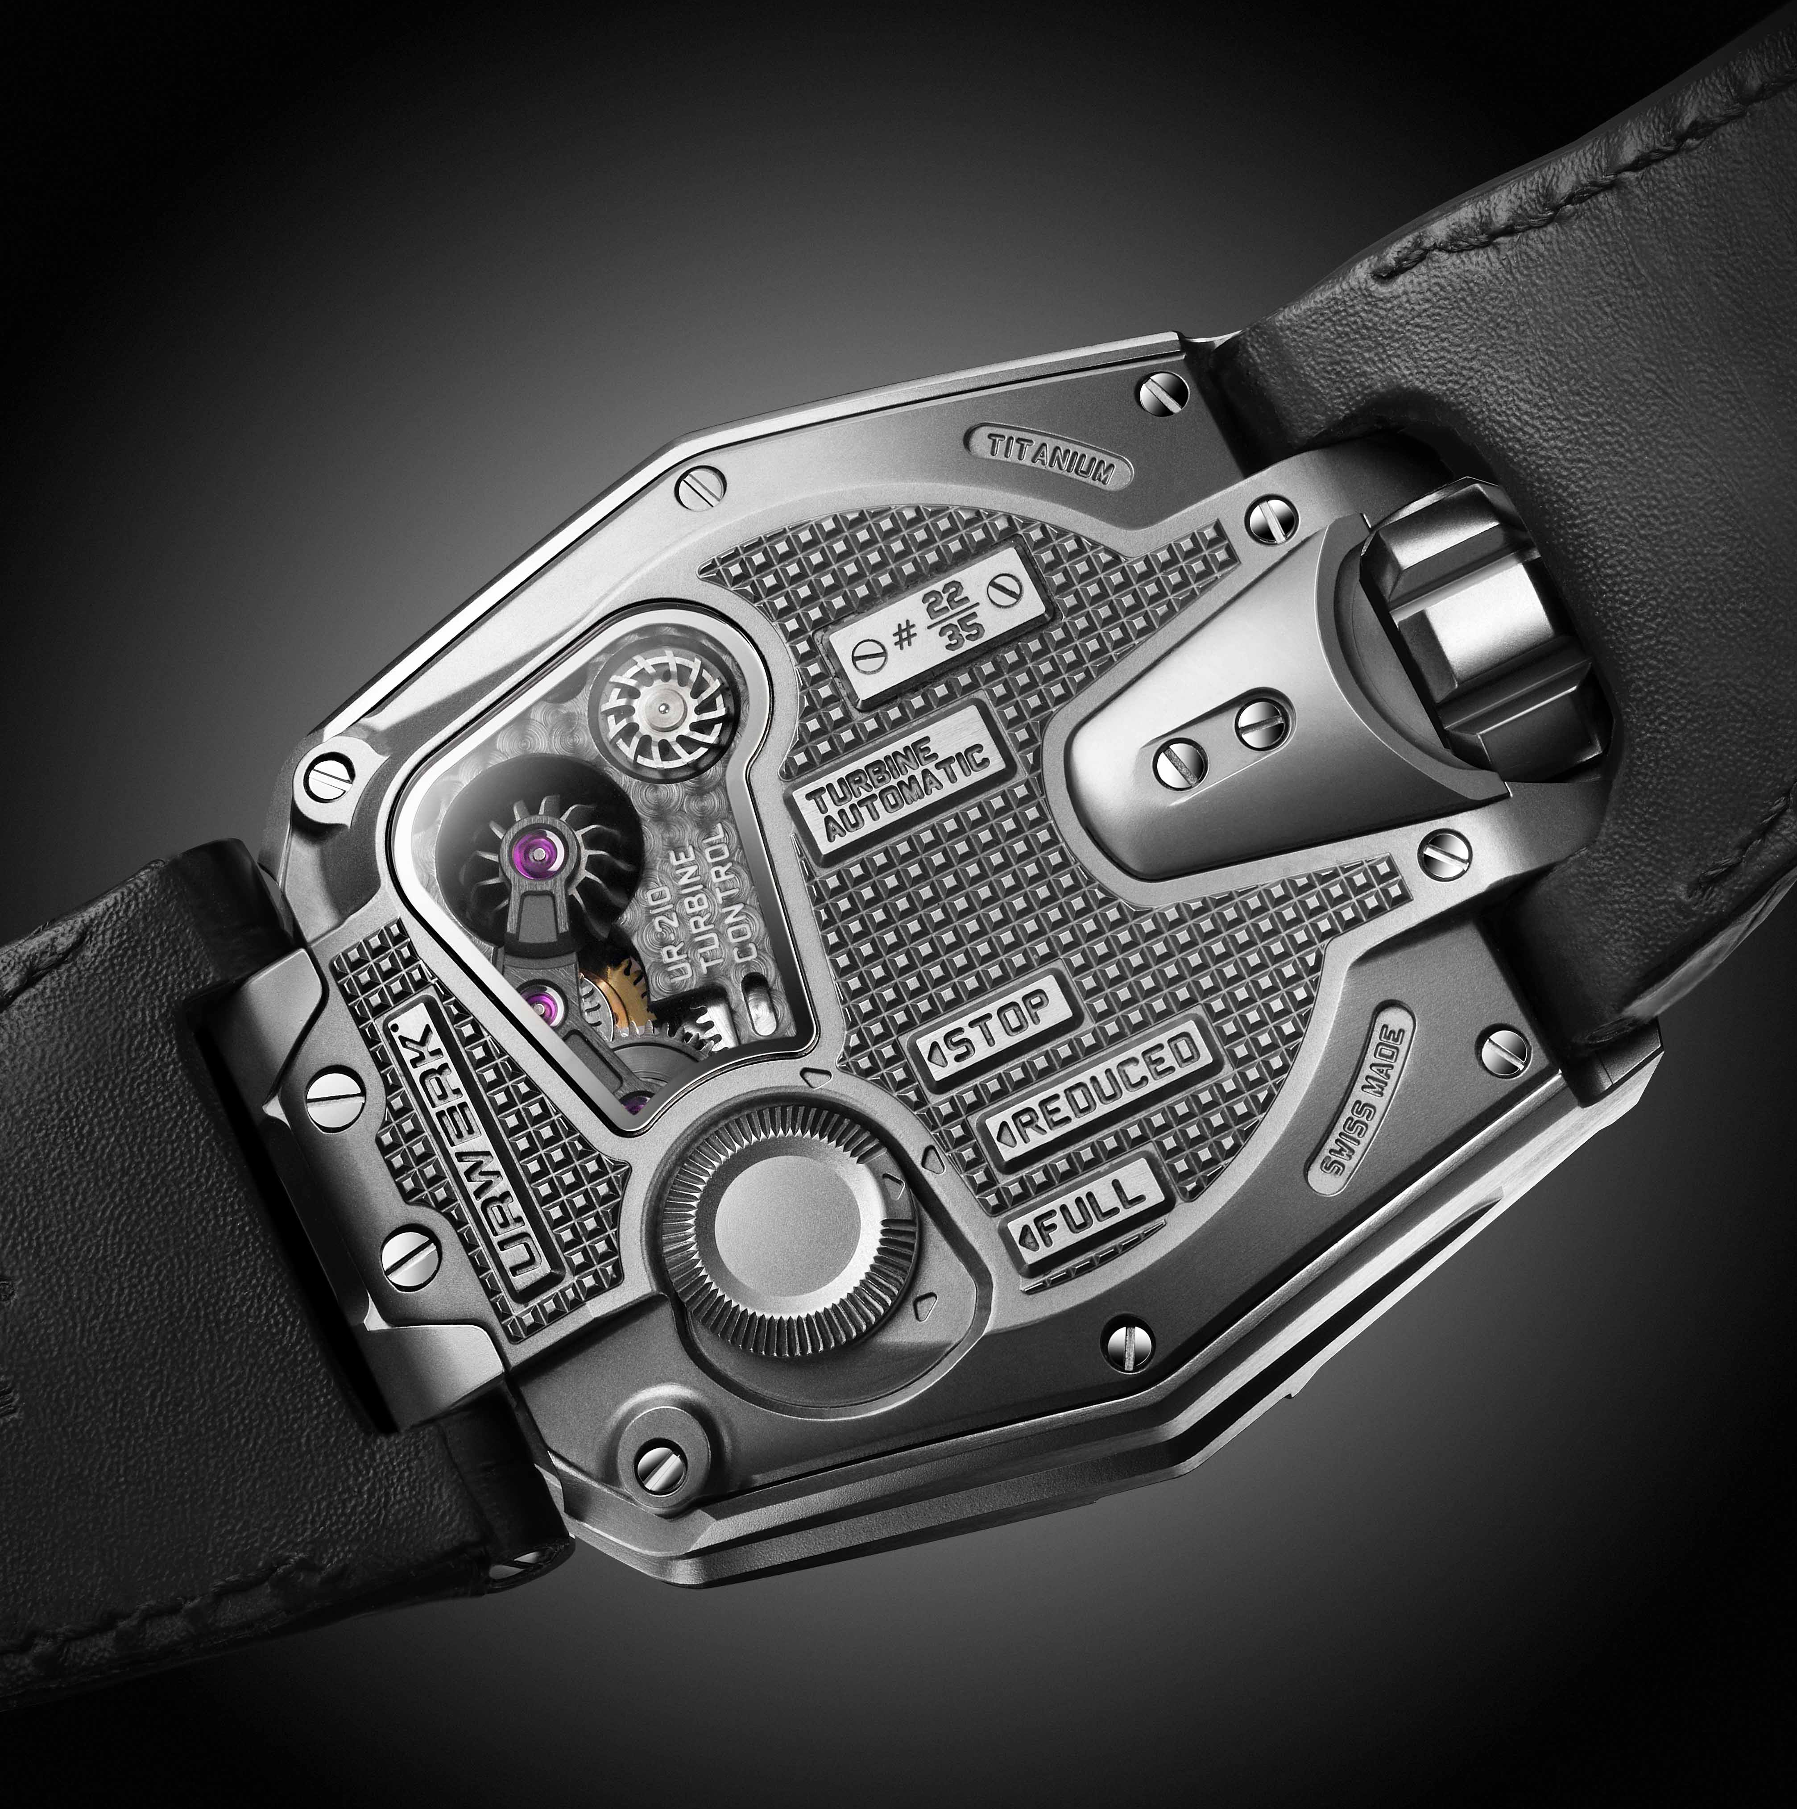
Retour côté face de la UR-210. La complication satellite avec minute rétrograde de la UR-210 est à la fois originale et totalement détonante. En vedette, une aiguille des minutes 3D aux proportions hors norme qui se présente tel un carénage high-tech. Sa fonction est d’enserrer le plot des heures tout au long de son voyage sur le rail des minutes. Ce voyage temporel d’une heure, ce glissement de 60 minutes sur un arc de 120° se fait en douceur et sans à-coup. Mais la vraie nature de la pièce se révèle à la fin de la 59ème minute. Un « clac » sec et distinct marque le retour de la structure à son point de départ, en moins d’1/10ème de seconde, pour prendre en charge le plot des heures suivant. Ce système rétrograde d’une rapidité foudroyante s’appuie sur trois éléments-clé :
- L’axe central assure la stabilité parfaite du mécanisme. Chassé sur rubis, il est le roc sur lequel toute la complication vient prendre appui. Un ressort cylindrique de type spiral de chronomètre de marine courant le long de cet axe génère la tension nécessaire au mouvement rétrograde.
- L’aiguille des minutes atypique – véritable carénage du plot des heures – affiche des mensurations hors du commun. Sa découpe ultra-précise présente des tolérances au centième de millimètre près. Ce carénage de métal présente un poids total de 0,302g pour des mensurations de rêve (largeur 8.03mm x longueur 22.29mm x hauteur 7.30mm). Forgé dans l’aluminium, son parfait équilibre est assurée par un contrepoids de laiton.
- Une double came coaxiale en forme d’étoile régit le mouvement rétrograde. C’est son engrenage puis sa rotation qui définiront la trajectoire de l’aiguille des minutes.

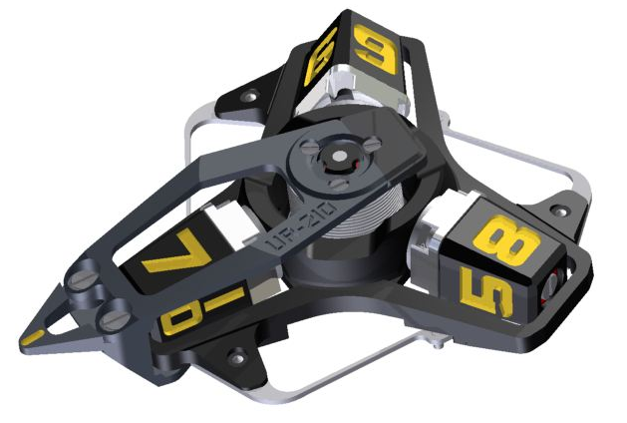

Felix Baumgartner nous dit « Après la présentation de notre UR-1001, la Zeit Device, nous voulions à nouveau travailler avec des volumes imposants. L’aiguille des minutes qui forme le cœur de la UR-210 n’est pas grande, elle est géante. Elle est massive et pourtant elle requiert une extrême finesse d’exécution. Cette aiguille tridimensionnelle englobe véritablement chaque plot des heures, elle l’avale, l’absorbe, ce qui exige une qualité d’usinage dont nous pouvons être fiers puisque toutes les pièces de la complication sont usinées en interne. »

Martin Frei complète « Plus que toute autre URWERK, la UR-210 appelle le regard. Elle est d’un attrait quasi magnétique, l’œil est inévitablement attiré par ce compteur d’énergie. La UR-210 n’est plus véritablement une montre mais bel et bien un mécanisme vivant greffé à votre poignet. Nous avons surnommé notre UR-210, le Faucon maltais car elle matérialise une notion diffuse et totalement abstraite : Elle est faite de la matière dont sont faits les rêves. »

Et Felix Baumgartner de conclure « La UR-210 est un nouvel aboutissement pour URWERK. Cette création ouvre un nouveau chapitre dans l’évolution des complications que nous développons. Il ne s’agit plus seulement de mesurer une valeur universelle de façon inédite mais d’instaurer un véritable dialogue entre la montre et son possesseur. La UR-210 affiche des mesures personnelles, ce sont les vôtres et celles de personne d’autres ».

____________

Contact presse :

Mme Yacine Sar

press@urwerk.com

+41 79 834 4665

+41 22 900 2027

UR-210 – Spécification techniques

Boîtier
Matière : | Titane et acier
Dimensions: | Largeur 43.8mm ; longueur 53.6mm ; épaisseur 17.8mm
Glace : | Crystal saphir
Etanchéité : | Pression testée à 3ATM / 30m
Finition : | Satinage ; micro-sablage

Mouvement
Calibre | UR-7.10
Rubis | 51
Echappement | Echappement à ancre suisse
Balancier | Monométallique
Fréquence | 28,800v/h, 4Hz
Ressort de balancier | Plat
Power source | Barillet unique
Réserve de marche | 39 heures
Remontage | Remontage automatique avec régulation par turbines
Matières | Platine in ARCAP P40; Aiguille des minutes tridimensionnelle en aluminium et contrepoids de laiton; ressort cylindrique centrale en acier; satellite des heures en aluminium ; carrousel central et vis en titane grade 5.
Finition | Platine sablée et perlée ; satellites satinés et diamantés; tête de vis polies et anglées.
Indications | Complication satellite (brevetée) avec heure vagabonde; aiguille des minute tridimensionnelle; indication de réserve de marche; indication d’efficience du remontage (brevet en cours).  Marqueurs des heures, des minutes et index traités au Super-LumiNova®
Contrôles | Couronne à deux positions  Au dos : régulateur de remontage

